Materialübersicht und Jahres-planungen

Schulpilot Wirtschaftsbildung

7. Schulstufe

Inhalt

GWB und Projektwochen 1
Jahresplanung GWB inklusive Projektwochen im Überblick 1
Jahresplanung GWB inklusive Projektwochen im Detail 2
Übersicht GWB inklusive Projektwochen nach Kompetenzbereichen 5
Details zur Projektwoche „Let’s talk about money“ 6
Details zur Projektarbeit „Auf ins Abenteuer Zukunft“ 7
Fach Wirtschaft 8
Empfehlung Ablaufplan Fach Wirtschaft (Überblick) 8
Jahresplanung Fach Wirtschaft im Detail 10
Reminder: Was ist eine Lernstrecke? 12
Phase 1: Erlebnisorientierte Einstiege 12
Phase 2: Selbstgesteuertes Lernen 12
Phase 3: Gemeinsame Vertiefung 12
Phase 4: Ausstieg 12

GWB und Projektwochen

Alle Lernmaterialien sind auf wirtschaft-erleben.at in der Materialsammlung abrufbar (Log-in!).

Von der Stiftung für Wirtschaftsbildung werden Materialien für den GWB-Unterricht für zwei von vier Kompetenzbereichen in der 7. Schulstufe zur Verfügung gestellt. Während es für die Kompetenzbereiche Bildungswege und Arbeitswelten sowie Entwicklungen am Wirtschaftsstandort Österreich umfassende Materialien gibt, die für den Unterricht unbedingt verwendet werden sollen, gibt es für die Kompetenzbereiche Österreichische Gesellschaftsentwicklung sowie Zentren und Peripherien in Österreich kein Material der Stiftung. Die Lehrer:innen sind bei den beiden nicht von der Stiftung abgedeckten Kompetenzbereichen völlig frei bei der Auswahl der Unterrichtsmaterialien. Die nachstehende Tabelle bietet einen Überblick über die 7. Schulstufe inklusive der Erwartungen der Stiftung, wie viel Zeit pro Kompetenzbereich im Schulpilot aufgewendet werden soll.

Jahresplanung GWB inklusive Projektwochen im Überblick

Kompetenzbereich laut Lehrplan | Zeitraum | Material der Stiftung | Unterrichts-einheiten
Österreichische Gesellschaftsentwicklung | September-Oktober | Kein Material der Stiftung | 10
Bildungswege und Arbeitswelten | Oktober-Jänner | LS 1: Umgang mit Geld | 17
Bildungswege und Arbeitswelten | individuell (in der 7. Schulstufe) | Projektwoche: Let’s talk about money! | Projektwoche  (5 Tage)  plus  Vor- und Nachbereitung
Bildungswege und Arbeitswelten | individuell (in der 7. oder 8. Schulstufe) | Projektarbeit: Auf ins Abenteuer Zukunft! | Projektarbeit  (5 Tage mit Pause)  plus  Vor- und Nachbereitung
Entwicklungen am Wirtschaftsstandort Österreich | Februar-  Mai | LS 2: Wirtschaftsstandort Österreich | 28
Zentren und Peripherie | Juni | Kein Material der Stiftung | 5

Auf der nächsten Seite findest du eine detaillierte Jahresplanung, wo auch alle Unterrichtsszenarien verlinkt sind.

Jahresplanung GWB inklusive Projektwochen im Detail

Kompetenzbereich | Zeitraum | Lernstrecke | Material | ~ UE* | Kommentar
Österreichische Gesellschaftsentwicklung | September |  | Kein Material der Stiftung | 10
Bildungswege und Arbeitswelten | Oktober-Jänner | LS 1: Umgang mit Geld  Glossar zu LS 1 | Erlebnisorientierte Einstiege: Umgang mit Geld | 1-2 | Ein erlebnisorientierter Einstieg pro Kompetenzbereich empfohlen
Bildungswege und Arbeitswelten | Oktober-Jänner | LS 1: Umgang mit Geld  Glossar zu LS 1 | Selbstgesteuertes Lernen: Umgang mit Geld | 4-5
Bildungswege und Arbeitswelten | Oktober-Jänner | LS 1: Umgang mit Geld  Glossar zu LS 1 | Werbung entzaubert: Externe Zwänge und bewusste Konsumentscheidungen | 3-4 | Mit Video „Social Media vs. Reality“  + Wissenscheck
Bildungswege und Arbeitswelten | Oktober-Jänner | LS 1: Umgang mit Geld  Glossar zu LS 1 | Banken: Sparen und Leihen | 2-3 | Mit Video „Banken im Alltag“  + Wissenscheck
Bildungswege und Arbeitswelten | Oktober-Jänner | LS 1: Umgang mit Geld  Glossar zu LS 1 | Finanzprodukte: Typen und Tücken | 2-3 | Mit Video „Finanz-Check“  + Wissenscheck
Bildungswege und Arbeitswelten | Oktober-Jänner | LS 1: Umgang mit Geld  Glossar zu LS 1 | Verträge: Rechte und Pflichten | 2-3 | + Wissenscheck
Bildungswege und Arbeitswelten | Oktober-Jänner | LS 1: Umgang mit Geld  Glossar zu LS 1 | Geld und ein gutes Leben: Was brauchen wir, um glücklich zu sein? | 2-3 | + Wissenscheck
Bildungswege und Arbeitswelten | Oktober-Jänner | LS 1: Umgang mit Geld  Glossar zu LS 1 | Good News: Umgang mit Geld | 1-2 | + Wissenscheck
Bildungswege und Arbeitswelten | individuell (in der 7. Schulstufe) | Projektwoche „Let’s talk about money“ | Let’s talk about money | 5 Tage + Vor-/ Nach-bereitung | Die Materialien wurden primär für den Projektunterricht entwickelt. Elemente daraus eignen sich aber auch für ein reguläres Unterrichtssetting und um einzelne Lernziele aus dem GWB-Lehrplan zu erfüllen.
 | individuell (in der 7. oder 8. Schulstufe) | Projektarbeit „Auf ins Abenteuer Zukunft!“ | Auf ins Abenteuer Zukunft! | 5 Tage mit Pause + Vor-/ Nach-bereitung | Die Materialien wurden primär für den Projektunterricht entwickelt. Elemente daraus eignen sich aber auch für ein reguläres Unterrichtssetting und um einzelne Lernziele aus dem GWB-Lehrplan zu erfüllen.
Entwicklungen am Wirtschaftsstandort Österreich  Entwicklungen am Wirtschaftsstandort Österreich | Februar-Mai  Februar-Mai | LS 2: Wirtschafts-standort Österreich  Glossar zur LS 2  LS 2: Wirtschafts-standort Österreich | Erlebnisorientierte Einstiege: Wirtschaftsstandort Österreich | 1-2 | Ein erlebnisorientierter Einstieg pro Kompetenzbereich empfohlen
 | Februar-Mai  Februar-Mai |  | Selbstgesteuertes Lernen: Wirtschaftsstandort Österreich | 4-6 | Das Material funktioniert auch ohne Log-in für Schüler:innen – der Lernplan ist direkt im Downloadpaket zu finden.
 | Februar-Mai  Februar-Mai |  | Standortfaktoren: An- und Absiedelung von Unternehmen | 2-4 | Das Wimmelbild steht auch als Heftumschlag zur Verfügung.  + Wissenscheck
 | Februar-Mai  Februar-Mai |  | Mystery: An- und Absiedelung von Unternehmen | 1-2
 | Februar-Mai  Februar-Mai |  | Steuern: Die Superkraft des Staates | 2-3 | + Wissenscheck
 | Februar-Mai  Februar-Mai |  | Import und Export: Güter im Austausch | 2-3 | + Wissenscheck
 | Februar-Mai  Februar-Mai |  | Konjunktur und Kenngrößen: Das Auf und Ab der Wirtschaft | 4-6 | Mit Video  + Wissenscheck
 | Februar-Mai  Februar-Mai |  | Innovation: Ideen, die die Welt verändern | 2-3 | Mit Video  + Wissenscheck
 | Februar-Mai  Februar-Mai |  | Preisbildung: Wie Preise entstehen | 2-3 | + Wissenscheck
 | Februar-Mai  Februar-Mai |  | Ökosoziale Marktwirtschaft: Nachhaltigkeit, Solidarität und Wirtschaftswachstum | 2-3 | + Wissenscheck
 | Februar-Mai  Februar-Mai |  | Ökosoziale Marktwirtschaft: Umweltschutz | 1-2 | + Wissenscheck
 | Februar-Mai  Februar-Mai |  | Alternative Wirtschaftsansätze: Herausforderungen und Chancen | 2-3 | Mit Videos:  Klimawandel  Verteilungsgerechtigkeit  Entwicklungen am Arbeitsmarkt  Künstliche Intelligenz  + Wissenscheck
 | Februar-Mai  Februar-Mai |  | Wirtschaftsstandort Österreich: Escape Room | 2-3
 | Februar-Mai  Februar-Mai |  | Good News: Jugend und Innovation | 1-2
Zentren und Peripherien in Österreich | Juni |  | Kein Material der Stiftung |  | 5-10 UE
*Unterrichtseinheiten

Übersicht GWB inklusive Projektwochen nach Kompetenzbereichen

Kompetenzbereich 2: Bildungswege und Arbeitswelten
Lehrplan  Die Schüler:innen können… | Passende Materialien
3.3. sich über die Berufswelt informieren, unterschiedliche Bildungswege, klassische und innovative Berufsbilder sowie selbstständige und unselbstständige Arbeitsmöglichkeiten vergleichen und für den persönlichen Lebensweg reflektieren; | Projektarbeit „Auf ins Abenteuer Zukunft!“
3.4. unbezahlte und bezahlte Arbeit, Arbeitslosigkeit, Höhe und Verwendung des Einkommens, Sparen, Finanzieren und Versichern, Rechte und Pflichten von Erwerbstätigen und Konsumierenden einschließlich Konsumentenschutz beschreiben. | - Selbstgesteuertes Lernen  - Werbung entzaubert: Externe Zwänge und bewusste Konsumentscheidungen  - Banken: Sparen und Leihen  - Finanzprodukte: Typen und Tücken (Fokus Sparen und Finanzieren)  - Verträge: Rechte und Pflichten (Fokus Konsumentenschutz)  - Good News: Umgang mit Geld (Fokus Nachhaltigkeit)  - Projektwoche „Let’s talk about money”
Diverses | - Erlebnisorientierte Einstiege

Kompetenzbereich 3: Entwicklungen am Wirtschaftsstandort Österreich
Lehrplan  Die Schüler:innen können… | Passende Materialien
3.5. den Wandel von Standortfaktoren und Standortentscheidungen sowie ihre Folgen für die weitere Entwicklung Österreichs erörtern. | - Standortfaktoren: An- und Absiedelung von Unternehmen  - Mystery: An- und Absiedelung von Unternehmen
3.6. Industrieregionen, Tourismusregionen, landwirtschaftlich geprägte Regionen und Regionen mit anderen wirtschaftlichen Schwerpunkten charakterisieren und verorten. | - Standortfaktoren: An- und Absiedelung von Unternehmen
3.7. persönliche, gesellschaftliche, ökonomische und ökologische Folgen der Ansiedelung eines Unternehmens in einer Region, ua. neue Anforderungen und Impulse hinsichtlich Infrastruktur (bspw. Bildung, öffentlicher Verkehr) sowie demografische und strukturelle Veränderungen erkennen. | - Mystery: An- und Absiedelung von Unternehmen  - Escape Room: Wirtschaftsstandort Österreich
3.8. Preise von Gütern und Dienstleistungen vergleichen und die Preisbildung auf Märkten unter Berücksichtigung von Angebot und Nachfrage sowie Produktionskosten an einfachen Fallbeispielen aus der eigenen Lebensrealität mit Österreichbezug erläutern. | - Preisbildung: Wie Preise entstehen
3.9. die Aufgaben der einzelnen Akteure in der ökosozialen Marktwirtschaft (private Haushalte, Unternehmen, Staat, Banken, Oesterreichische Nationalbank, Sozialpartner etc.) und ihr Zusammenwirken beschreiben, mögliche Interessenskonflikte und Kooperationen analysieren. | - Ökosoziale Marktwirtschaft: Sozialpartnerschaft  - Ökosoziale Marktwirtschaft: Umweltschutz  - Alternative Wirtschaftsansätze: Herausforderungen und Chancen
3.10. die Funktionen von Steuern und Abgaben sowie deren gesellschaftliche und wirtschaftliche Bedeutung erörtern. | - Steuern: Die Superkraft des Staates
3.11. die Bedeutung der österreichischen Unternehmen für die Entwicklung des Wirtschaftsstandorts und erforderliche Rahmenbedingungen einschätzen. | - Standortfaktoren: An- und Absiedelung von Unternehmen  - Mystery: An- und Absiedelung von Unternehmen
3.12. die Bedeutung von unternehmerischer Innovation für die Entwicklung von Gesellschaft und Wirtschaftsstandort analysieren und erklären. | - Innovation: Ideen, die die Welt verändern  - Good News: Jugend und Innovation
3.13. die wirtschaftliche Entwicklung Österreichs anhand von Kenngrößen beschreiben (zB Wirtschaftswachstum und BIP, Inflation, Beschäftigung und Arbeitslosigkeit, alternative Wohlstandsindikatoren) und persönliche, gesellschaftliche und ökologische Folgen diskutieren. | - Konjunktur und Kenngrößen: Das Auf und Ab der Wirtschaft  - Alternative Wirtschaftsansätze: Herausforderungen und Chancen  - Escape Room: Wirtschaftsstandort Österreich
3.14. Gründe, Bedeutung sowie ökonomische, gesellschaftliche und ökologische Folgen der außenwirtschaftlichen Verflechtungen (Import/Export) Österreichs mit der EU und der restlichen Welt erläutern. | - Import und Export: Güter im Austausch
Diverses | - Erlebnisorientierte Einstiege

Details zur Projektwoche „Let’s talk about money“
Hier geht’s zu allen Materialien der Projektwoche:
Wirtschaft erleben - Projektwoche: Let’s talk about money (7. Schulstufe) (wirtschaft-erleben.at)

Dort findest du einen Vorschlag für einen Ablauf einer Projektwoche zum Thema Geld („Let’s talk about money!“), die dafür benötigten Materialien sowie einige Videos. Die Projektwoche wurde in Kooperation mit Scrum4Schools entwickelt und ist unter Berücksichtigung einer agilen Lernmethode mit dem Ziel gestaltet, Schüler:innen zu explorativem Lernen anzuregen. Die Schüler:innen sind dazu aufgefordert, ein Lernprodukt zu einem der fünf vorgegebenen Themenbereiche in Gruppen zu entwickeln. Dabei sollen vor allem auch selbstgewählte Fragestellungen bearbeitet werden und so dem oft-gehörten Spruch „über Geld spricht man nicht“ entgegengewirkt werden.

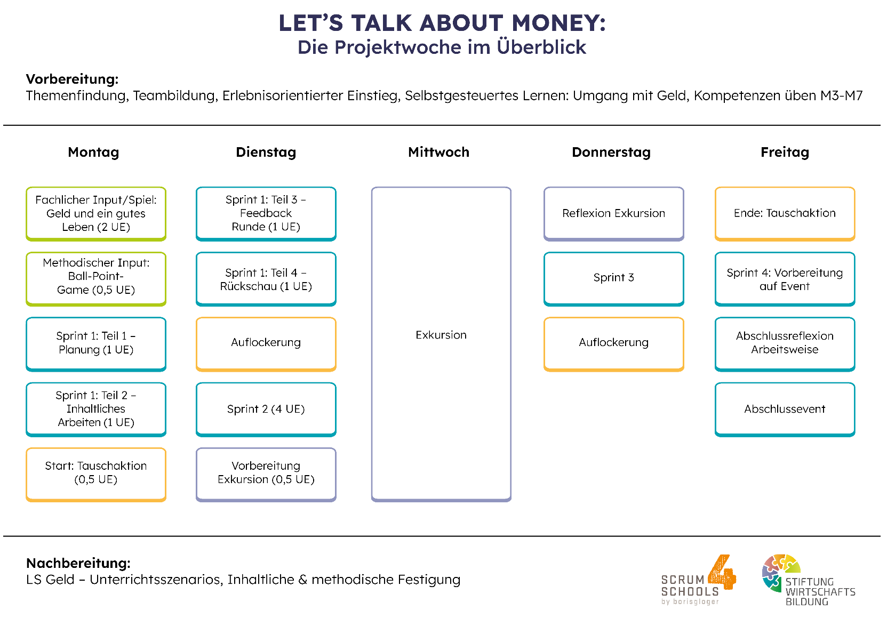

Details zur Projektarbeit „Auf ins Abenteuer Zukunft“
Hier geht’s zu allen Materialien der Projektarbeit:
Wirtschaft erleben - Projektarbeit: Auf ins Abenteuer Zukunft! (BBO, 7./8. Schulstufe)

Dort findest du einen Vorschlag für einen Ablauf einer Projektarbeit zum Thema Berufe und Arbeitswelt („Auf ins Abenteuer Zukunft!“), die dafür benötigten Materialien sowie einige Videos. Die Projektarbeit besteht aus zwei Teilen und enthält viele nützliche Ressourcen wie Unterrichtsmaterialien, eigens erstellte Videos (z. B. die Videoserie zum KERN-Modell von Mia Schaller), eine Unterrichtssequenz in Form von agiler Projektarbeit sowie Ideen für ein Bildungsevent und einen abschließenden Stationenbetrieb. Mithilfe von Unterrichtsszenarien kann die Projektarbeit im Regelunterricht vor- und nachbereitet werden.

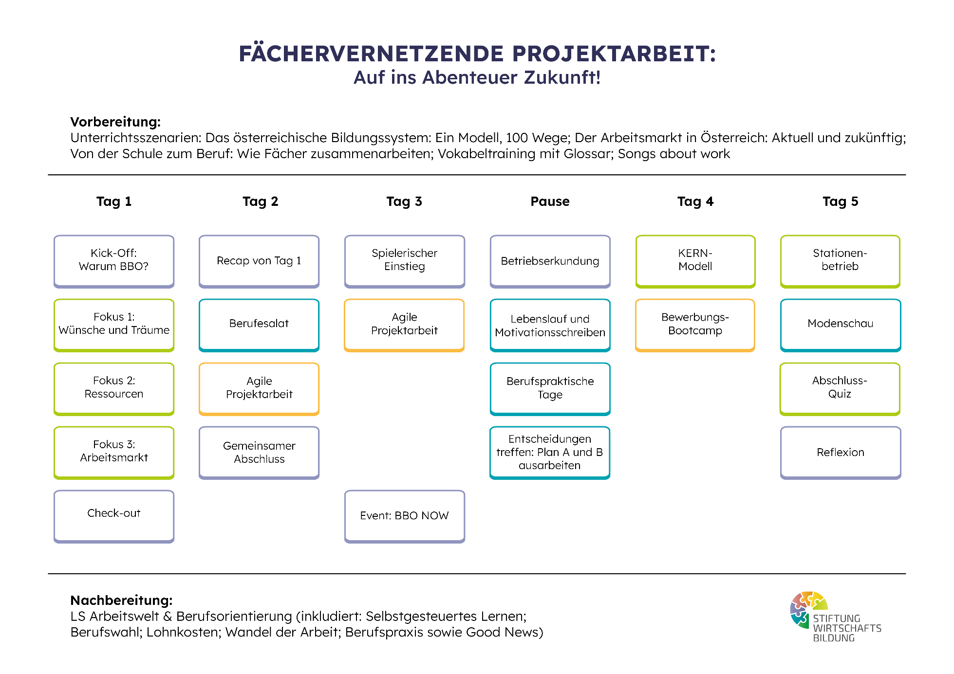

Fach Wirtschaft

Hier geht’s zu allen Materialien und Lernstrecken zum Fach Wirtschaft:
Wirtschaft erleben - Fach Wirtschaft (7. Schulstufe) (wirtschaft-erleben.at)

Empfehlung Ablaufplan Fach Wirtschaft (Überblick)

Für den Einstieg in die Lernstrecke kann einer der erlebnisorientierten Einstiege gewählt werden. Die Auswahl sollte sich nach den Bedürfnissen der Klasse und der Lehrperson sowie den verfügbaren Ressourcen richten.
Das Unterrichtsszenario des selbstgesteuerten Lernens setzt sich aus mehreren Lernbausteinen in Form von Waben zusammen. Hier bietet es sich an, die einzelnen Waben über die gesamte Lernstrecke aufzuteilen. Anstatt alle Waben der Lernplattform innerhalb einer Unterrichtseinheit zu durchlaufen, können die Waben in Abstimmung mit den Themen der Inhaltsvermittlung eingesetzt werden und den Unterricht abwechslungsreich gestalten.
Bestimmte Waben können als Einstieg für Unterrichtsszenarien dienen. Hierbei werden Inhalte aus der 6. Schulstufe wiederholt und vertieft. Dies fördert nicht nur die Auffrischung des vorhandenen Wissens, sondern schafft auch eine nahtlose Verbindung zu den neuen Inhalten.
Des Weiteren besteht die Möglichkeit, bestimmte Waben als Wiederholung des Gelernten einzusetzen, um die Inhalte aus den Unterrichtsszenarien nochmal zu vertiefen und weiterführende Aufgaben zu machen.
Zum Abschluss und als Ausklang der Lernstrecke wird gemeinsam eine Unterrichtseinheit dem Thema Good News gewidmet, um die Lernstrecke positiv abzuschließen.

Die Autorinnen der Lernstrecke empfehlen folgenden Ablaufplan, um die Materialien optimal im Unterricht einzusetzen.

Lernstrecke 1
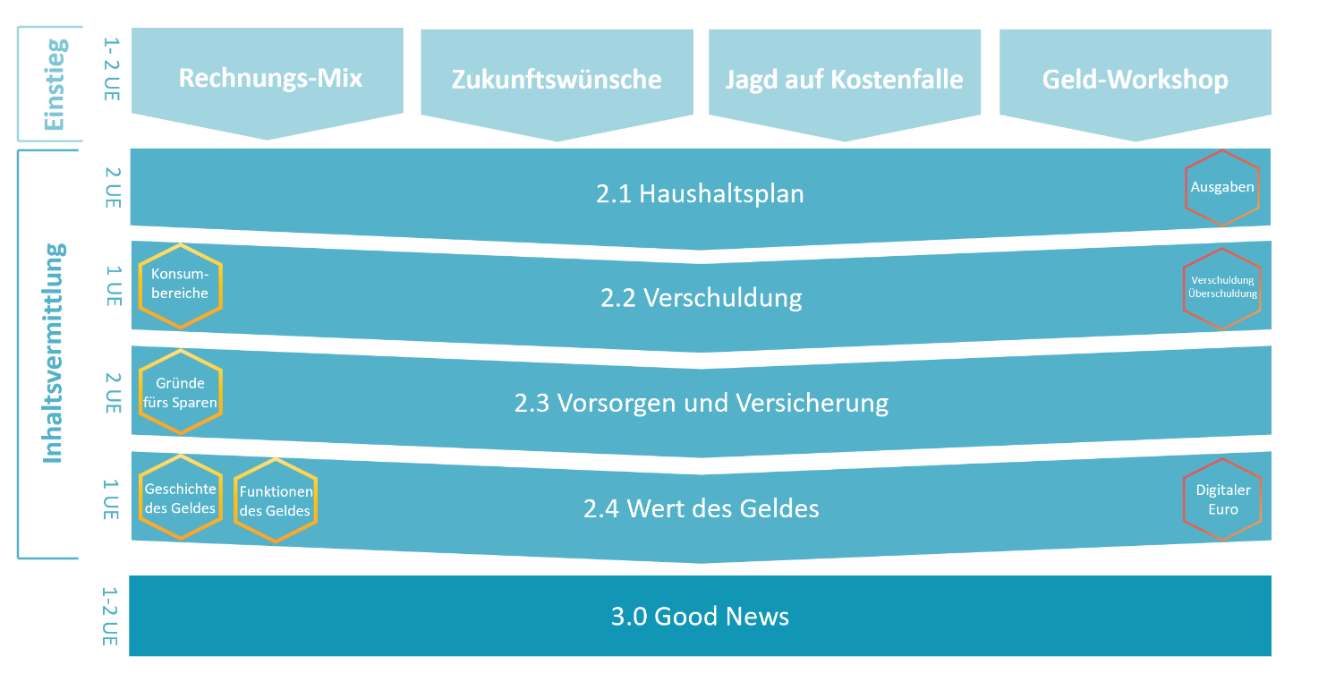

Lernstrecke 2
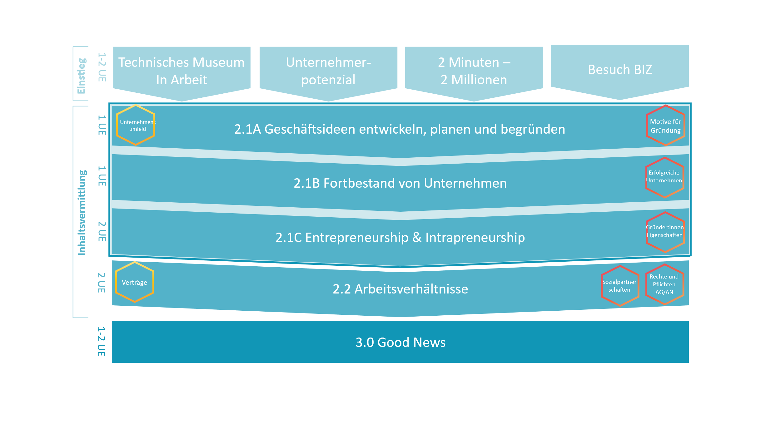

Die Reihenfolge der Unterrichtsszenarien wird laut Abbildung für die Inhaltsvermittlung vorgeschlagen. Das Unterrichtsszenario 2.1 gliedert sich in vier zusammenhängende Teile: Teil A Geschäftsideen, Teil B Fortbestand von Unternehmen und Teil C Entrepreneurship & Intrapreneurship. Im Unterrichtsszenario 2.2 wird das Thema Arbeitsverhältnisse behandelt.

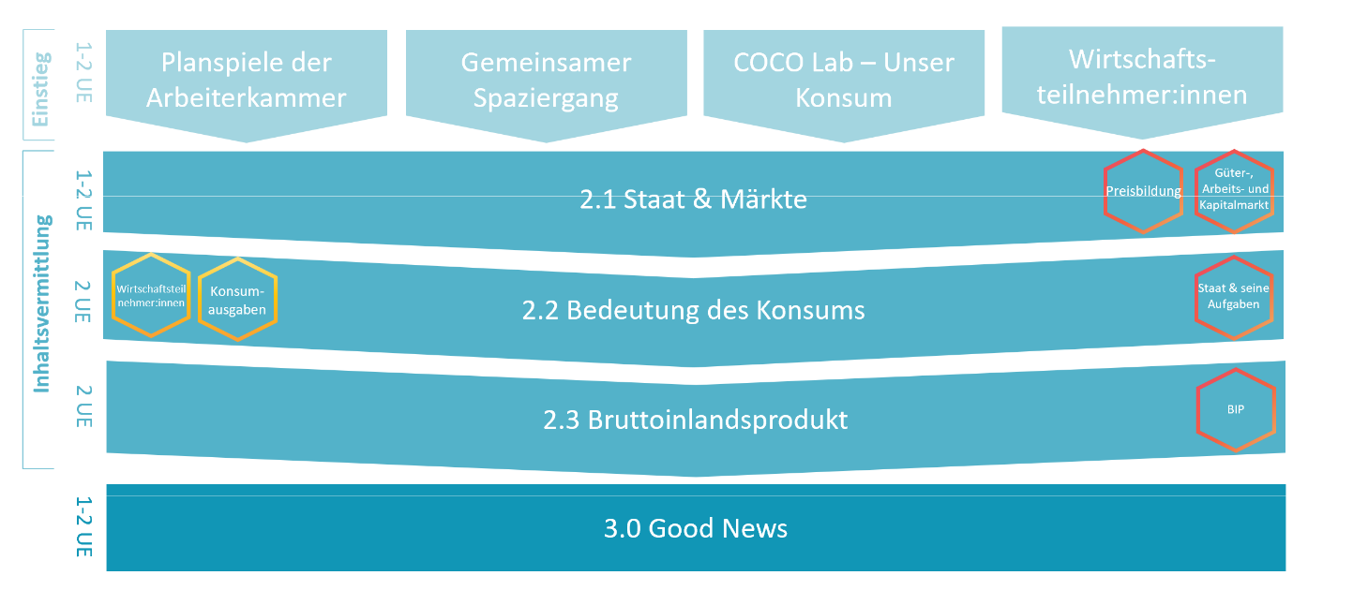
Lernstrecke 3

Jahresplanung Fach Wirtschaft im Detail

# | Phase | Thema | Zeitraum | Material | ~UE* | Kommentar
Lernstrecke 1 | Einstieg | 1. Rechnungs-Mix  2. Zukunftswünsche  3. Jagd auf Kostenfallen  4. Workshop | September | 7.SSt LSt1 1.0 Erlebnisorientierte Einstiege (Word und PowerPoint) | 1-2 UE (je nach Wahl des Einstiegs) | Von den vier erlebnisorientierten Einstiegen kann einer zu Beginn der Lernstrecke gewählt werden.
Lernstrecke 1 | Unterrichts-szenario inkl. Waben für das selbstgesteuerte Lernen | 2.1 Haushaltsplan | September | 7.SSt LSt1 2.1 Haushaltsplan (Word und PowerPoint); Wabe Ausgaben | 2 UE
Lernstrecke 1 |  | 2.2 Ver- und Überschuldung | Oktober | 7.SSt LSt1 2.2 Ver- und Überschuldung (Word, PowerPoint und Podcast); Wabe Konsumbereiche und Wabe Verschuldung/Überschuldung | 2 UE
Lernstrecke 1 |  | 2.3 Vorsorgen und Versichern | November | 7.SSt LSt1 2.3 Vorsorgen und Versichern (Word und PowerPoint); Wabe Gründe fürs Sparen; Digitaler Euro | 3 UE
Lernstrecke 1 |  | 2.4 Wert des Geldes | November | 7.SSt LSt1 2.4 Wert des Geldes (Word und PowerPoint) | 1 UE
Lernstrecke 1 | Phase | Thema | Zeitraum | Material | ~UE* | Kommentar
Lernstrecke 1 | Good News | Umgang mit Geld | Dezember | 7.SSt LSt1 3.0 Good News (Word und PowerPoint) | 1-2 UE
Lernstrecke 2 | Einstieg | 1. Technisches Museum  2. Unternehmer-potenzial  3. 2 Minuten – 2 Millionen  4. Besuch BIZ | Dezember | 7.SSt LSt2 1.0 Erlebnisorientierte Einstiege | 1-2 UE | Von den vier erlebnisorientierten Einstiegen kann einer zu Beginn der Lernstrecke gewählt werden.
Lernstrecke 2 | Unterrichts-szenario inkl. Waben für das selbstgesteuerte Lernen | 2.1 Teil A Geschäftsideen entwickeln | Jänner | 7.SSt LSt2 2.1 Teil A (Word und PowerPoint) | 1 UE
Lernstrecke 2 |  | 2.1 Teil B Fortbestand von Unternehmen | Jänner | 7.SSt LSt2 2.1 Teil B (Word und PowerPoint) | 1 UE
Lernstrecke 2 |  | 2.1 Teil C Entrepreneurship und Intrapreneurship | Jänner | 7.SSt LSt2 2.1 Teil C (Word und PowerPoint) | 1 UE
Lernstrecke 2 |  | 2.2 Beschäftigungs-verhältnisse | Februar | 7.SSt LSt2 2.2 Beschäftigungsverhältnisse (Word und PowerPoint) | 2 UE
Lernstrecke 2 | Phase | Thema | Zeitraum | Material | ~UE* | Kommentar
Lernstrecke 2 |  | 2.3 Sozialpartnerschaft | März | 7.SSt LSt2 2.3 Sozialpartnerschaft (Word und PowerPoint) | 2-3 UE
Lernstrecke 2 | Good News | Entrapreneurship bei Zotter | April | 7.SSt LSt2 3.0 Good News | 1-2 UE
Lernstrecke 3 | Einstieg | 1. Planspiel der Arbeiterkammer  2. Gemeinsamer Spaziergang  3. COCO-Lab – Unser Konsum  4. Wirtschafts-teilnehmer:innen | April | 7.SSt LSt3 1.0 Erlebnisorientierte Einstiege | 1-2 UE | Von den vier erlebnisorientierten Einstiegen kann einer zu Beginn der Lernstrecke gewählt werden.
Lernstrecke 3 | Unterrichts-szenario inkl. Waben für das selbstgesteuerte Lernen | 2.1 Staat und Märkte | Mai | 7.SSt LSt3 2.1 Staat und Märkte (Word und PowerPoint) | 2 UE
Lernstrecke 3 |  | 2.2 Bedeutung des Konsums | Mai | 7.SSt LSt3 2.2 Bedeutung des Konsums (Word und PowerPoint) | 2 UE
Lernstrecke 3 |  | 2.3 BIP | Juni | 7.SSt LSt3 2.3 BIP (Word und PowerPoint) | 3 UE
Lernstrecke 3 | Good News | Klassen-Klima-Indikator | Juni | 7.SSt LSt3 3.0 Good News | 1 UE
*UE = Unterrichtseinheiten

Reminder: Was ist eine Lernstrecke?

Jede Lernstrecke besteht aus vier Phasen: (1) erlebnisorientierte Einstiege, (2) selbstgesteuertes Lernen, (3) gemeinsame Vertiefung und (4) Ausstieg. Im Folgenden werden die Phasen genauer beschrieben.

Phase 1: Erlebnisorientierte Einstiege
Der Start in ein Thema ist besonders wichtig, um die Neugierde der Schüler:innen und das Interesse am Thema zu wecken. Erlebnisorientierte Einstiege bieten die Möglichkeit ein gemeinsames Erlebnis zu schaffen, um so die Schüler:innen für die darauffolgenden Inhalte zu motivieren. Die Einstiege können dabei unterstützen, an die Lebenswelt der Schüler:innen sowie an vergangene Lernerfahrungen anzuknüpfen.

Phase 2: Selbstgesteuertes Lernen
Selbstgesteuerte Lernphasen bieten Schüler:innen die Möglichkeit Verantwortung für ihren Lernerfolg zu übernehmen. Um dies zu ermöglichen, finden sie eine vorbereitete Lernumgebung (analog und/oder digital) vor, die Lernziele sowie mögliche Lernwege dorthin aufzeigt. Die Lernumgebung ist der gesetzte Rahmen, innerhalb dessen sich die Schüler:innen frei bewegen (= lernen) können und sollen. Beim vorliegenden Material wird die Lernumgebung via chabaDoo zur Verfügung gestellt und mit einem analogen Lernplan ergänzt (nähere Infos gibt es hier).
Je nach Reife und Erfahrung der Schüler:innen brauchen sie bei der Durchführung eines selbstgesteuerten Lernens mehr oder weniger Unterstützung durch die Lehrperson. Die Lehrperson nimmt die Rolle eines Lerncoaches ein, d. h. sie unterstützt die Schüler:innen bei ihren individuellen Lernprozessen. Die Lehrer:in gewährleistet zu Beginn, dass sich alle Schüler:innen in der Lernumgebung zurechtfinden und das nötige „Werkzeug“ haben, um die Aufgaben lösen zu können. Zu Beginn braucht es also genügend Raum, um etwaige Fragen zu klären. Während der Lernzeit leistet die Lehrer:in bei Bedarf „Hilfe zur Selbsthilfe“.
Idealerweise wird die Zeit während des selbstgesteuerten Lernens möglichst bewertungsfrei gestaltet. Zur Beurteilung könnten aber zum Beispiel Endprodukte herangezogen werden, zu denen Schüler:innen vorher bereits ein Feedback bekommen haben.

Phase 3: Gemeinsame Vertiefung
In der Phase „Gemeinsame Vertiefung“ wird der Fokus auf einzelne Lernziele innerhalb des jeweiligen Kompetenzbereichs gelegt. Von den Lehrer:innen gesteuert erarbeiten die Schüler:innen diese gemeinsam im Klassenverband bzw. in Gruppen. Im Gegensatz zu Phase 2 stehen hier analoge Materialien im Mittelpunkt. Ziel ist es, im Rahmen der Unterrichtseinheiten 21st Century Skills, wie z. B. Kollaboration, Kommunikation, kritisches Denken und Problemlösung, zu fördern.

Phase 4: Ausstieg
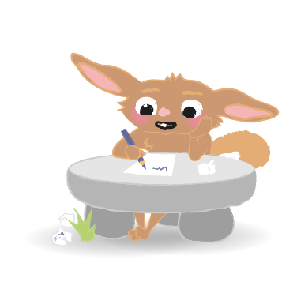
Zum Abschluss eines Themas beschäftigen sich Schüler:innen mit „Good News“ und einer Portfolioaufgabe. Die positiven Nachrichten und Beispiele sollen dazu beitragen, dass sich die Schüler:innen von den Problemen, die in der Lernstrecke besprochen wurden, nicht überwältigt fühlen. Das Ziel dabei ist Handlungsoptionen für den Alltag offenzulegen und zu diskutieren. Die Portfolioaufgabe zum Schluss soll außerdem die kreativen Skills und die Präsentationsfähigkeiten der Schüler:innen fördern.

